ثورة 17 تشرين: الرهان باقٍ
17-10-2021 | 07:00 المصدر: "النهار"
سالي حمود

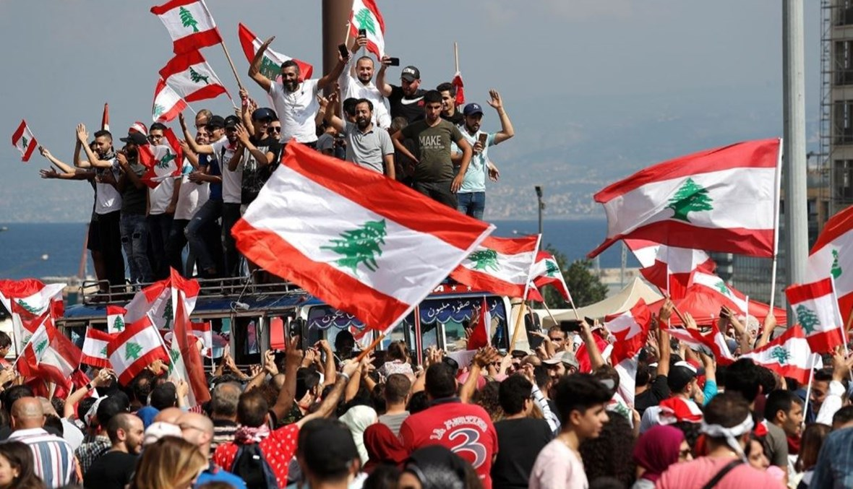

"أنتم الأساس في بناء الوطن الذي نطمح إليه"

في عام آخر، أكون بعيدة جغرافيّاً عن أحداث تاريخية في الوطن، إذ كنت خارج البلاد يوم اندلاع #ثورة #17 تشرين
عام 2019، وكذلك الأمر في 7 أيار، كما أنا اليوم في أحداث الطيونة وعين الرمانة-لا أدري ماذا ستكون التسمية التاريخيّة لهذا الحدث المشؤوم- وكذلك في عشية ذكرى 17 تشرين، السنوية الثانية لبداية نهج ثوري يمهد لنشأة دولة مدنيّة صالحة للعيش، بعد ما بات لا شيء فيه يصلح للحياة.
النهج الثوري أفرز العديد من الحركات السياسيّة المعاصرة، المناهضة للأحزاب السياسيّة التقليديّة، تلك المبنيّة على إيديولوجيات دينية و طائفية، وبعيدة عن الإيديولوجيات السياسية النهضوية. قد يبدو هذا الفرز مناقضاً لفكر "الثورة" وتوحيد صفوفها. و بقدر ما يمكن أن يكون هذا الانتقاد صائباً، إلا أن النسيج الإجتماعي المعقد لهذا الوطن يجعل ذلك مستحيلاً، في مجتمع يتألف من جماعات تجتمع على مبادئ بدائية، بدلاً من مجموعات مجتمعيّة تجمعها أفكار نهضوية وتغييرية. وتلك الجماعات بطوائفها وأحزابها، متشرذمة بين الولاءات المختلفة، وبين جماهيرها الضائعة بين الإيديولوجيات السياسية والإيديولوجيات الدينية، وهي لا تفقه الفرق بينها، ودور كلّ منهما في بناء وتدمير المجتمعات والأوطان.
لذا، ولو أنّ 17 تشرين لم تنجح بعد في تحقيق انتصارات سياسية كبيرة، إلا أنها أنتجت فكراً ثوريّاً، لدى الشباب تحديداً، وحققت انتصارات عدة، ولو أنّها ليست بعد على قدر الطموح.
فالإنتخابات الطلابية دليل حسّيّ على ذلك، ولو أنّ البعض انتقد الحركات الطلابيّة المتجدّدة لأنها ولدت بغطاء حزبي، إذ إدّعى العديد من الحزبيين الحاليين والسابقين استقلاليتهم لكسب أصوات أصدقائهم وزملائهم، فهم باتوا يخجلون من تحزّبهم، وهذا بحد ذاته انتصار.
كما نجح الثوّار العزّل بحبس الفاسدين في منازلهم، وحرموهم وعائلاتهم من حرية التجوّل في الأماكن العامة والتنعّم بأموالنا التي نهبوها، ولو أنّهم لا زالوا يتنعّمون بها بعيداً عن أعيننا. لقد استطاعت الثّورة أن تسجن المتّهمين، ولم تستطع الأجهزة الأمنية أن تقبض على الفارّين من العدالة، وهم "يردحون" في مقابلاتهم العلنية، أو "مزروبين" في بيوتهم.
ويومين قبل عشية 17 تشرين، نعيش déjà-vu الحرب الأهليّة التي أنتجت عقداً سياسياً، صمّمه زعماء الطوائف على قياسهم، وهم نفسهم الذين أشعلوا الحرب وأداروها على مدار سنوات وفي مشهد مبكٍ حقاً هنا، على خطّ تماس تاريخي، أعيد تثبيته في الذاكرة الجماعية للجيل الجديد. الذاكرة الجماعية تعيد تجديد نفسها في تطاير الرصاص ورشق القذائف بين الشياح وعين الرمانة، واختباء الأطفال تحت مقاعد الدّراسة من الشظايا والأصوات، وفي الرصاصات الطائشة التي قتلت مريم وغيرها غدراً وظلماً. ولن أتحدّث عن حملة السلاح الذين قتلوا، فلعلّهم حين يقابلون إلههم الإلهي، يعلمون أن الله سيدهم وهو الوحيد النبيه.
وعشية 17 تشرين نستعيد ذكرى 7 أيار التي فضحت عضلات السياسة والعسكر والأجندات المخفية، وأعادت بيروت إلى مشهد الملثّمين المسلّحين، المدافعين عن آلهة بشرية أخرى، بحجة الأمن القومي لتعيد التوازنات السياسية الى حيث شاءت وتشاء. واليوم المجيد لتلك الآلهة البشرية كان لعنة وطنية، اذ انه عبّد الطرق للعربدات السياسية والامنية. وبعد تراكم السنوات، وزخ العهر السياسي بين التحالفات، انفجرت مدينة بيروت، أو تفجّرت، عن سابق ترصّد وتصميم بين كل قادة الحرب الأهلية ومنظمي #7 أيار. ونستفيق اليوم على المتحدث بأسم أهالي ضحايا تفجير بيروت يطالب بتنحي قاضي عادل ونزيه، وشجاع بالحد الأدنى، عن ملف تفجير العاصمة، وكل ما فيه وفي الفيديو الذي نشره، يشير إلى خطورة التهديد الذي يرزح تحته ابراهيم حطيط، ذلك الذي هُدد وضُرب تحت أعين الأجهزة الأمنية، وبقي ملتزماً بقضيته، حتى اليوم. والله أعلم بما يخافه ذلك الشجاع المكسور، ولكن وحشية حماة الآلهة البشرية بلا حدود وبعيدة مجرات عن المفاهيم البشرية.
عشية ذكرى ثورة 17 تشرين هذا العام، وأنا لعام آخر خارج الوطن، وها أنا أحسد البلاد التي أنا فيها على أهلها ودولتها وفخرها بهويتها، وعند كل لحظة انكسار وخيبة، وعند كل تململ من تشرذم الحركات الثورية، أردّد لنفسي أن الطريق طويل، ولكنه غير مستحيل، والرهان اليوم على المعارك في صناديق الإقتراع، والأمل بإنتصارٍ موازٍ لنقابة المهندسين في الانتخابات النقابية والبلدية والنيابية. ولكن ذلك الانتصار لا يتحقق بالثوار وحدهم، بل الرهان على أحزاب "البين وبين" أي أولئك الذين يغالطون بين الولاءات الدينية والسياسية، وأولئك الذين يعرفون ضمناً فساد أحزابهم و"خليليها"، ولكنهم يرون في تلك الاحزاب سنداً وتسولاً لخدمات هي حق مشروع لهم. أقول لأولئك "البين وبين" : أعيدوا قراءة التاريخ، استذكروا ما أوصاكم به الإمام الصدر، أعيدوا بوصلتكم نحو الوطن، أعيدوا تقييم العقد الاجتماعي الحالي، وانظروا الى من تنصبون أوصياء عليكم وعلينا، بينما هم في قصورهم وطائراتهم ويخوتهم، وأنتم ونحن، نشحذ فتات مدخرات بسيطة، بقيت لنا من عرق سنوات جد وتعب.
أقول لكم بصريح العبارة، أنتم الأساس في بناء الوطن الذي نطمح إليه ، فأنتم الأكثرية بين الثوار والمتحزبين، ولكم الفصل في فرز منظومة جديدة، قادرة على بناء وطن، بدل من منظومة مهترئة تقتلنا وتقتلكم كل يوم بطريقة جديدة!" عشية 17 تشرين، الثورة نهج وستبقى كذلك، إلى حين نضوجها وعبورها نحو وطنٍ آمنٍ، سالمٍ، سليم.

